# 1. PLD设计入门

## 1.1 PLD设计

1）创建可仿真的新“设计”；

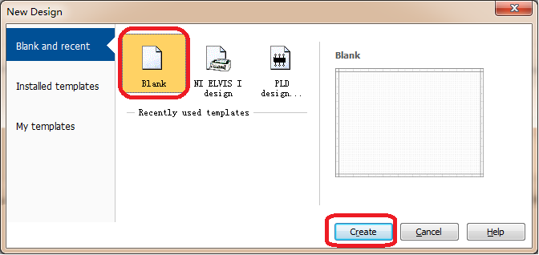

图 1

2）如图 2，菜单→放置→新建PLD子电路；

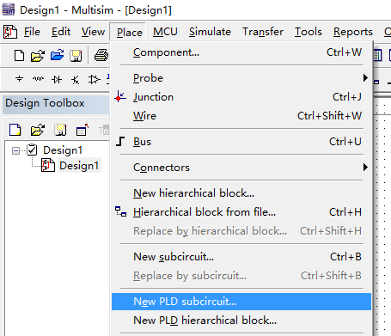

图 2 新建PLD子电路菜单

3）进入新建PLD向导，图 3，注意选择“标准配置”里的Digilent Basys3；

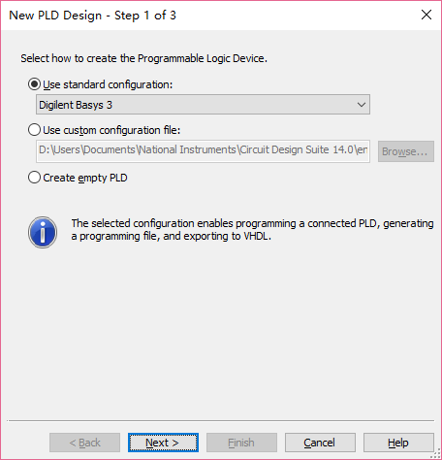

图 3 新建PLD子电路向导——选板

4）PLD向导里，模块名根据命名规则，设置实验者自己的模块，图 4；

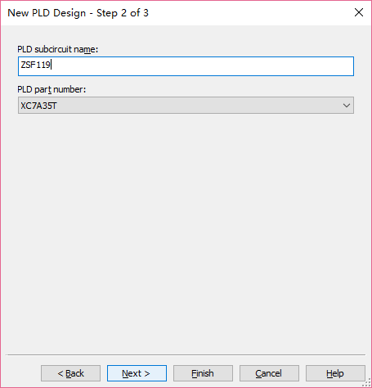  


图 4 新建PLD子电路向导——模块名

5）跳过引脚设定直接完成（引脚设定可以在编辑时直接添加、删除）；

6）电路图区新添了模块，模块上可以看到许多引脚名称，表示所连通的外部设备，如SW0是连接basys3板0号拨位开关，BTNC是连接basys3上下左右中5个按键的中按键开关，LED0则是连接basys3的0号发光二极管。鼠标移至模块左上角（图 5），出现淡蓝色“子电路编辑”入口，点击进入；

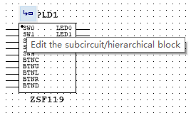

图 5 进入子电路编辑的入口

7）放置译码器DEC2_4模块，并连接模块端口到合适的外设相关的引脚，低电平有效的使能端G接拨位开关2，编码输入连接拨位开关1和0，独热译码输出连接发光二极管，连接完成后，删除无用引脚，如图 6。也可以点击通过左上角工具栏弹出图 7对话框添加连向其他外设的输入、输出引脚。保存。

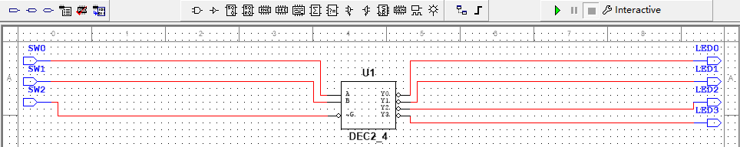

图 6 PLD子电路编辑

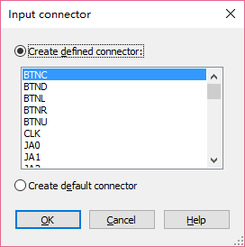

图 7 PLD子电路添加输入输出口

## 1.2 仿真设计

8）通过图纸下方选卡，切换至顶层电路页面，添加仿真测试用的字发生器与测试球，如图 8，设置合适的字发生器循环内容，保存。

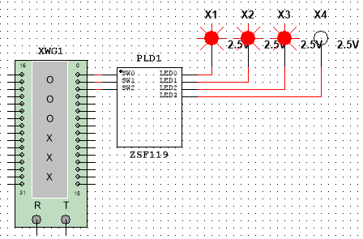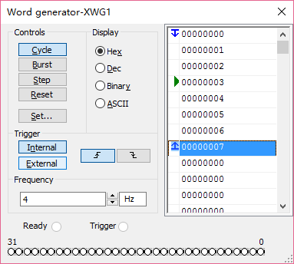

图 8 PLD子电路的外测试

9）菜单仿真（Simulate）→分析与仿真（Analyses and Simulation）弹出仿真设置对话框，图 9。

10）依照图 9，选择并设置最大步长与初始步长均为0.1s，并点击run开始仿真，观察表现。

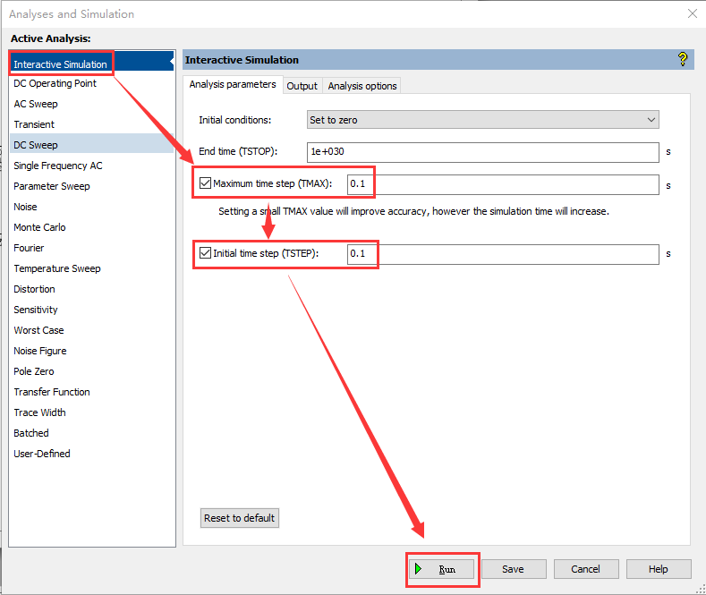

图 9设置仿真参数并开始仿真

## 1.3 实物验证

11）进入子电路图纸，在工具栏找到图标C:\Users\Shawn\AppData\Roaming\Tencent\Users\25385593\QQ\WinTemp\RichOle\(BF{4DDU8RBR0QJJPAL@5_3.png，点击进入下载向导，图 10和图 11。

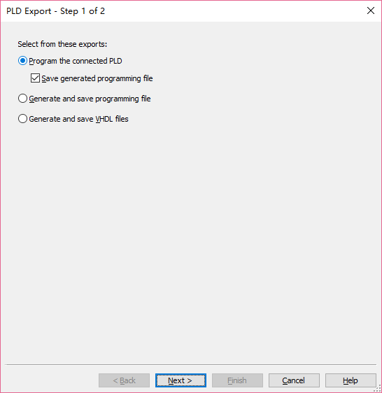

图 10 编程下载向导——编程类型选择

12）下载向导步骤2里，需要注意几点，然后就可以下载

① Multisim14+vivado2014.4/2015.4有版本匹配关系，vivado更早版本和更新版本不能使用；vivado需安装在C盘根目录，否则multisim查找不到vivado。

② 在下载前需要刷新设备；

③ 可能是实验室电脑写保护的原因，引脚约束文件需要复制到用户盘，并修改向导设置，如未遇问题可忽略。

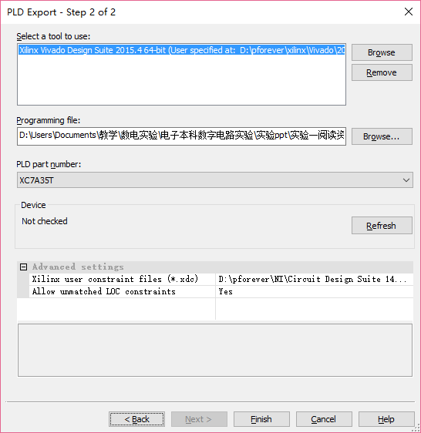

1

2

3

图 11编程下载向导——综合器选择，设备连接等设定并开始下载

13）记录验证结果。

# 2、自定义通用模块调用

本段内容完成动态显示验证电路设计。

1）在电路“白纸”上新建新的PLD模块，向导第三页，用鼠标拖选所有的SW拨码开关，点击其中一个复选框，可立即全部选中（也可以通过这个方法，去选一组引脚），其他需选中引脚包括CLK，AN0~AN3，CA~CG。未使用引脚请去选。

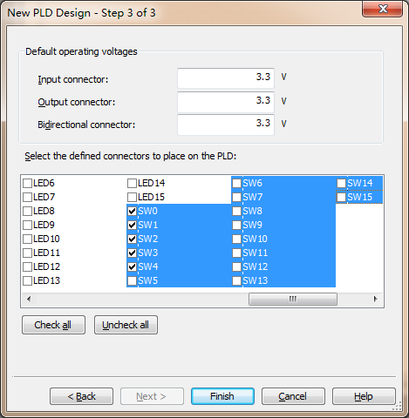

图 12 向导中快速设置引脚

2）完成后，进入PLD图纸上，可见已有引脚连接。

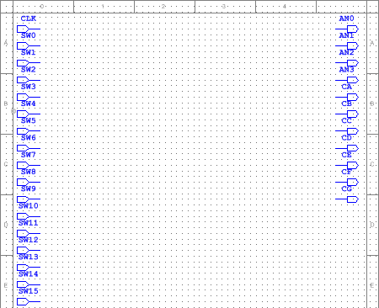

图 13 已配置好引脚的空白PLD图纸

3）添加已设计好的自定义模块。菜单“放置”→Hierarchical block form file…，或者在PLD图纸上直接ctrl+H快捷键，调出文件对话框，选中FREQ_DIV.MS14，添加完后，如法再添加DYN_SHOW.MS14。

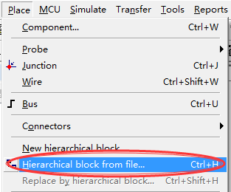

图 14 从文件中继承PLD模块

4）参考图 13进行连线，完成后使用向导进行综合下载即可。



图 15 动态显示测试电路

# 3、自定义PLD模块设计

## 3.1 自定义子电路PLD模块设计